2012湖北新课改全省秋末联考卷（理数）
命题中学：潜江中学 命题人：曲江侠
一、选择题：本大题共10小题，每小题5分，共50分。在每小题给出的四个选项中，只有一项是符合题目要求的。
1．复数z满足等于 （ ）
A．1+3i B．3－i C． D．
2．“a= —1”是“函数只有一个零点”的 （ ）
A．充分必要条件 B．充分不必要条件
C．必要不充分条件 D．非充分必要条件
3.设函数$f(x)=(x^{3}−1)^{2}$，下列结论中正确的是 ( )
A．是函数的极小值点，是极大值点 
B．及均是的极大值点
C．是函数的极小值点，函数无极大值
D．函数无极值

4．体育课的排球发球项目考试的规则是: 每位学生最多可发球3次，一旦发球成功，则停止发球，否则一直发到3次为止. 设学生一次发球成功的概率为p (p ≠ 0)，发球次数为X，若X的数学期望EX >1.75，则p的取值范围是 ( )
A. (0，) B. (，1) C. (0，) D. (，1)

5．不等式对任意实数x恒成立，则实数a的取值范围为（ ）
A．[—1，4] B．
C． D．[—2，5]
6..过椭圆的左焦点作倾斜角为的直线与椭圆交于两点，则 ( )
A. B. C. D.

7．定义在R上的函数，满足
>4，则有 （ ）
A． B．
C． D．不确定
8．已知函数集合只含有一个元素，则实数的取值范围是（ ）
A． B． C． D．
9. 对于定义域和值域均为[0，1]的函数f(x)，定义$ξ$，$ξ$，…，$P$，n=1，2，3，…．满足$\frac{3}{5}$的点x∈[0，1]称为f的$\frac{3}{\text{10}}$阶周期点．设$\frac{1}{\text{10}}$ 则f的$Eξ=1×\frac{3}{5}+2×\frac{3}{\text{10}}+3×\frac{1}{\text{10}}=\frac{3}{2}$阶周期点的个数是（ ）
A． 2n B． 2(2n-1) C． 2n D．2n2
10.已知椭圆x^2/a^2+y^2/b^2=1的左右焦点分别为F1，F2，P为上任意一点，张角F1PF2=120°，若半长轴与半焦距为方程4x²-32x+15=0的两根，则△F1F2P的内接圆周长为（ ）
A.14√3π B.7√3π C.9√3π D.21√3π

二、填空题（本大题共5小题，每小题5分，共25分。）
11． 曲线在点（1,－1）处的切线方程是
12.如图是函数 （）的图像，其中B为顶点，
第12题图
B
若在的图像与x轴所围成的区域内任意投进一个点P，则点P落
在⊿ABO内的概率为
13．设$\vec{\text{EF}}$$\text{PCD}$，对$\text{cos}<\vec{ n }⋅\vec{\text{EF}}\text{>=}\frac{\vec{ n }⋅\vec{\text{EF}}}{|\vec{ n }|⋅|\vec{\text{EF}}|}=\frac{\sqrt{3}a}{\sqrt{7}⋅\sqrt{3}a}=\frac{\sqrt{7}}{7}$的任意非空子集A，定义$\text{PBC}$为A中的最小元素，当A取遍$\text{PCD}$的所有非空子集时，对应的$\frac{\sqrt{7}}{7}$的和为$\left\{a_{n}\right\}$，则：①$d$___________，②$\left\{b_{n}\right\}$___________.
14.在平面直角坐标系xOy中，设点、，定义：． 已
知点，点M为直线上的动点，则使取最小值时点M的坐标是
, ．
15．设P是椭圆上一点，M、N分别是两圆：和上的点，则的最小值与最大值的积为___________ .
三，解答题（必做，共5题）
16.（13分） 设,,,…,
设.
（1）设Tn=S，求Tn（用含n的代数式表示）
（2）求使Tn≥2011的最小正整数值.

17. （13分）如图，实线部分的月牙形公园是由圆P上的一段优弧和圆Q上的一段劣弧围成，圆P和圆Q的
半径都是2km，点P在圆Q上，现要在公园内建一块顶点都在圆P上的多边形活动场地．
（1）如图甲，要建的活动场地为△RST，求场地的最大面积；
（2）如图乙，要建的活动场地为等腰梯形ABCD，求场地的最大面积．
（第18题甲）
D
A
C
B
Q
P
N
M
R
S
M
N
P
Q
T
（第18题乙）

18.（13分）如图1，在平面内，ABCD是的菱形，ADD``A₁和CD D`C₁都是正方形．将两个正方形分别沿AD，CD折起，使D``与D`重合于点D₁ .设直线l过点B且垂直于菱形ABCD所在的平面，点E是直线l上的一个动点，且与点D₁位于平面ABCD同侧（图2）．
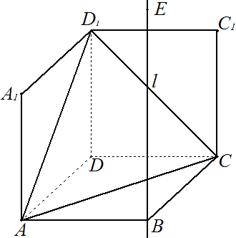
（第19题–2）
(Ⅰ) 设二面角E – AC – D₁的大小为θ，若≤ θ ≤ ，求线段BE长的取值范围；
(Ⅱ)在线段上存在点，使平面平面，求与BE之间满足的关系式，并证明：当0 < BE < a时，恒有< 1．

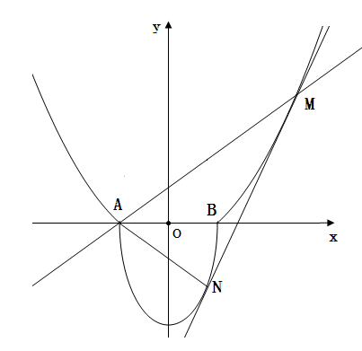
19．（13分）如图，，过曲线上
一点的切线，与曲线也
相切于点，记点的横坐标为。
（1）用表示的值和点的坐标；
（2）当实数取何值时，？
并求此时所在直线的方程。

20.（13分）在R上定义运算（b、c为实常数）。记，，.令.
（Ⅰ）如果函数在处有极值,试确定b、c的值；
（Ⅱ）记的最大值为.若对任意的b、c 恒成立，试示的最大值。

21．选做题（10分）
A．不等式选讲
已知，若关于的方程有实根，求的取值．

B．坐标系与参数方程
已知曲线、的极坐标方程分别为，，求曲线、交点的极坐标．

